# 引き分けに対する報酬の追加

　本章では、Q-learningを用いた三目並べAIのより良いモデルの構築を「引き分け」状態に対する報酬を追加することで検証する。

　プログラムは下記の通りであり、引き分け状態の報酬は「reward=={0,0.5,-0.5}」の○○に報酬値を入力することで決定する。報酬無し、負の報酬、正の報酬(reward = 〇〇)それぞれを与えることでどのようにランダムAIとの勝率が変化するかを検証する。具体的には、ランダムAIと10,000回試合を行い、そのモデルを用いて再度ランダムAIと10,000回試合を行う(この際ε=0)。この際の勝率を、並行処理を用いて10000回実行し勝率の分布を得る。実行環境はCPUがAMD Ryzen 9 5950X 16-Core Processor、GPUがNVIDIA GeForce RTX 3090である。

変更プログラム1:randomAI_vs_QLAI関数

|  |
| --- |
| # ランダムAIとQ学習AIのゲームを実行する関数  def randomAI_vs_QLAI(first_inputter, q_table, epsilon=0.5):  inputter1 = 'Random AI'  inputter2 = 'Q-Learning AI'  ql_input_list = []  play_area_list = []  play_area = list(range(1, 10))  inputter_count = first_inputter  end_flg = 0  ql_flg = 0  reward = 0  game_count = 0 # ゲームの回数をカウントするための変数を追加します  while True:  # Q学習退避用  play_area_tmp = play_area.copy()  play_area_list.append(play_area_tmp)  # Q学習実行フラグ  ql_flg = 0  # Q学習AIの手番  if (inputter_count % 2) == 0:  # Q学習AIの入力  play_area, ql_ai_input = get_ai_input(play_area, first_inputter, mode=1, q_table=q_table, epsilon=epsilon)  winner, end_flg = judge(play_area, inputter2)  # Q学習退避用  ql_input_list.append(ql_ai_input)  # Q学習AIが勝利した場合  if winner == inputter2:  reward = 1  ql_flg = 1  play_area_before = play_area_list[-1]  ql_ai_input_before = ql_input_list[-1]  # ランダムAIの手番  elif (inputter_count % 2) == 1:  play_area, random_ai_input = get_ai_input(play_area, first_inputter+1, mode=0)  winner, end_flg = judge(play_area, inputter1)  # ランダムAIが勝利した場合  if winner == inputter1:  reward = -1  #ランダムAIが先手の場合の初手以外は学習  #elif winner == 'Nobody':  # reward = 〇〇 # 引き分けの場合の報酬を追加  if inputter_count != 1:  ql_flg = 1  # Q学習実行  if ql_flg == 1:  ql_ai_input_before = ql_input_list[-1]  q_table = q_learning(play_area_before, ql_ai_input_before, reward, play_area, q_table, end_flg)  if end_flg:  break  inputter_count += 1  game_count += 1 # ゲームの回数をインクリメントします  #print('{} win!!!'.format(winner))  return winner, q_table |

変更プログラム2:学習統計プログラム

|  |
| --- |
| import multiprocessing as mp  import numpy as np  import matplotlib.pyplot as plt  import seaborn as sns  eta = 0.1 # 学習率  gamma = 0.9 # 時間割引率  initial_epsilon = 0.5 # ε  episode = 10000 # エピソード数  # 学習セット数  learning_sets = 10000  def worker(set_index, return_dict):  winner_list = []  # Q学習テーブルを初期化  q_table = make_q_table()  # 学習プロセス  for i in range(episode):  epsilon = initial_epsilon * (episode-i) / episode  _, q_table = randomAI_vs_QLAI(1, q_table, epsilon)  # テストプロセス（モデルはこれ以上更新しない）  test_episodes = 10000 # テストエピソード数を設定  for i in range(test_episodes):  winner, _ = randomAI_vs_QLAI(1, q_table, 0) # ε=0で学習せずに実行  winner_list.append(winner)  ql_win_rate = winner_list.count('Q-Learning AI') / len(winner_list)  print(f"Learning Set {set_index+1}, Q-Learning AI Win Rate: {ql_win_rate}")  return_dict[set_index] = ql_win_rate  if __name__ == "__main__":  manager = mp.Manager()  return_dict = manager.dict()  processes = []  for set_index in range(learning_sets):  p = mp.Process(target=worker, args=(set_index, return_dict))  p.start()  processes.append(p)  for p in processes:  p.join()  win_rates = list(return_dict.values())  # 勝率の平均と中央値、分散と標準偏差を計算  mean_win_rate = np.mean(win_rates)  median_win_rate = np.median(win_rates)  variance = np.var(win_rates)  std_deviation = np.std(win_rates)  print(f"Mean Win Rate: {mean_win_rate}")  print(f"Median Win Rate: {median_win_rate}")  print(f"Variance of Win Rate: {variance}")  print(f"Standard Deviation of Win Rate: {std_deviation}")  # 勝率の分布をヒストグラムとして表示  plt.hist(win_rates, bins=50, alpha=0.5)  plt.title('Distribution of Win Rates')  plt.xlabel('Win Rate')  plt.ylabel('Counts')  # 平均値と中央値、±1標準偏差を縦線でプロット  plt.axvline(mean_win_rate, color='r', linestyle='dashed', linewidth=1)  plt.axvline(median_win_rate, color='g', linestyle='dashed', linewidth=1)  plt.axvline(mean_win_rate - std_deviation, color='b', linestyle='dashed', linewidth=1)  plt.axvline(mean_win_rate + std_deviation, color='b', linestyle='dashed', linewidth=1)  # レジェンドを作成  plt.legend({'Mean':mean_win_rate, 'Median':median_win_rate,  'Mean - STD':mean_win_rate - std_deviation, 'Mean + STD':mean_win_rate + std_deviation})  plt.show() |

まず、引き分けの際の報酬を追加しない(reward = 0)従来のプログラムで検証する。

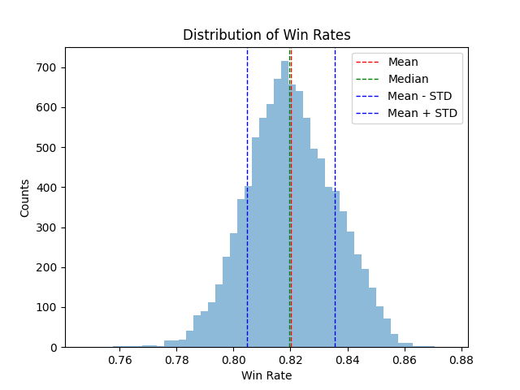Mean Win Rate: 0.8200714899999999

Median Win Rate: 0.81955

Variance of Win Rate: 0.00023723890617990002

Standard Deviation of Win Rate: 0.01540256167589989

となった。

次に引き分けの際正の報酬を取る(reward = 0.5)場合を検証する。

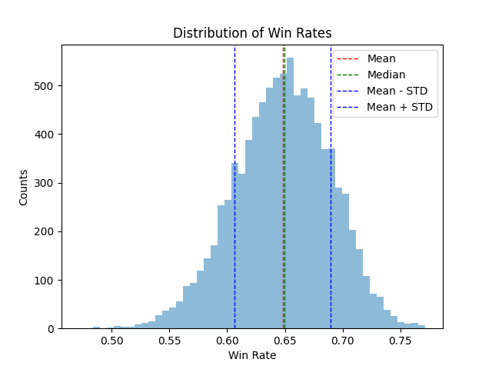

Mean Win Rate: 0.6479948093904804

Median Win Rate: 0.6493

Variance of Win Rate: 0.001732383102499744

Standard Deviation of Win Rate: 0.041621906521683315

最後に引き分けの際負の報酬(reward = -0.5)を取る場合を検証する。

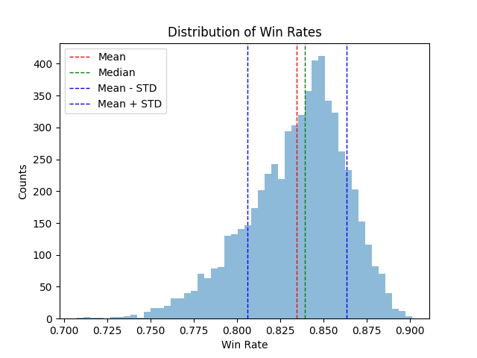Mean Win Rate: 0.8343601144789906

Median Win Rate: 0.8385

Variance of Win Rate: 0.0008255917225314503

Standard Deviation of Win Rate: 0.02873311195348409

Elapsed time: 2937.4432940483093 seconds

Mean Win Rate: 0.834803006407097

Median Win Rate: 0.8394

Variance of Win Rate: 0.0008168061368461886

Standard Deviation of Win Rate: 0.028579820448109687

Elapsed time: 2402.6597578525543 seconds

# 最適な学習率の探求

|  |
| --- |
| # 学習率のリスト  etas = np.arange(0.1, 1, 0.1)  win_rate_for_each_eta = []  # それぞれの学習率で学習を行います  for eta in etas:  q_table = make_q_table()  gamma = 0.9  initial_epsilon = 0.5  episode = 100000  winner_list = []  for i in range(episode):  epsilon = initial_epsilon * (1 - i / episode)  winner, q_table = randomAI_vs_QLAI(1, q_table, epsilon)  winner_list.append(winner)  # 勝率を計算し、リストに追加  win_rate = winner_list.count('Q-Learning AI') / len(winner_list)  win_rate_for_each_eta.append(win_rate)  print(f"eta={eta}, Q-Learning AI Win Rate={win_rate}")  # 学習率ごとの勝率を棒グラフで表示します  plt.bar(etas, win_rate_for_each_eta, width=0.08)  plt.title('Q-Learning AI Win Rate for each Learning Rate')  plt.xlabel('Learning Rate')  plt.ylabel('Win Rate')  plt.xticks(etas)  plt.show() |

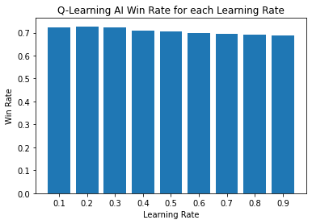

# 学習回数による勝率の分布の検証